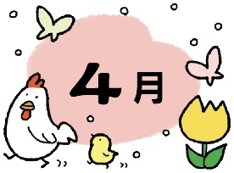
令和８年４月９日
新座市立新開小学校

御入学・御進級おめでとうございます
新1年生を迎えて、新開小学校の新年度がスタートしました。
2年生～6年生は１０日（金）から、1年生は１５日（水）から給食が始まります。
学校給食では十分な衛生管理のもと、栄養バランスのとれた食事を通じて子供たちの成長をサポートしていきます。今年度も、子供たちが毎日の給食を楽しみにできるよう、心をこめて給食提供に取り組んでまいります。
令和８年度は、このメンバーで給食を担当させていただきます。1年間、どうぞよろしくお願いします。
学校栄養士：小林 文代 事務：清水 智子 調理業務：民間委託会社 日本国民食（株）


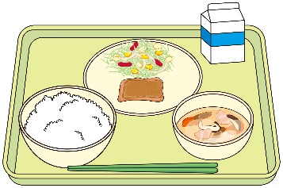
新座市の給食について
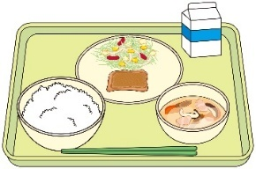
新座市の給食は、おいしく安全な給食を提供しています。市販のだしは使用せず、だし・スープから丁寧にとったあたたかい手作り給食です。味覚を育む目的で、いろいろな食材や調理法を取り入れ、素材本来の味を感じられるようにしています。また、地産地消を推進しており、新鮮な野菜を地元農家さんに納品
していただいています。４月は、市内の小学校統一の献立での提供となります。

給食セットについて

給食のある日は、給食セットを持たせてください。給食袋の中に、布ナプキン（ランチョンマット）、マスクを用意してください。毎日持ち帰りますので、洗濯したものを持たせてください。給食袋、布ナプキン（ランチョンマット）は2～3組用意しておくことをおすすめします。

給食着について

給食当番のお子さんは、週末に給食着を持ち帰ります。次の給食当番が使用しますので、洗濯をして、翌週持たせてください。ほつれていたり、帽子のゴムが伸びていたりした時は、直していただけると大変助かります。 ご協力をよろしくお願いします。

